 | ÚLTIMAS NOTÍCIAS | 123
 | P.le M. Champagnat, 2 - C.P. 10250 - 00144 Roma www.champagnat.org  Tel. (39) 06 545 171 - Fax (39) 06 545 17 217 – e-mail: publica@fms.it | 21-11-2002

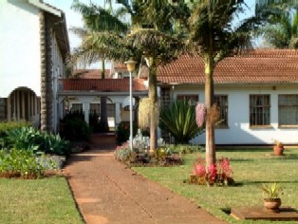 | 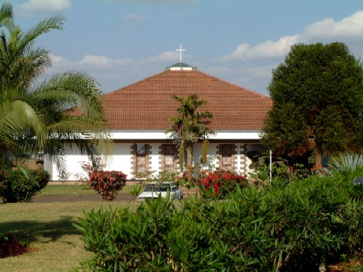
Visão parcial das instalações do MIC | A capela
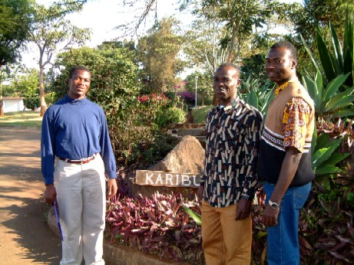 | 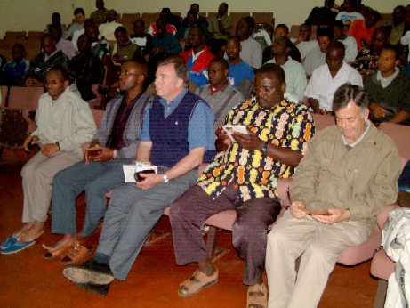
Três Irmãos jovens do MIC | Os Irmãos do MIC numa sessão

MIC (MARIST INTERNATIONAL CENTRE)
em Nairóbi, Quênia

Achegar-se ao MIC, é encontrar-se com a comunidade marista mais numerosa do mundo na atualidade: setenta e seis irmãos vivendo seu pós-noviciado, acompanhados por doze irmãos formadores. Uma só família, no estilo Champagnat, que testemunha vivamente a unidade na diversidade ao reunir irmãos de 19 países: Ruanda, Camarões, Malauí, R.D. do Congo, Moçambique, Nigéria, Gana, Madagáscar, África Central, Zâmbia, Zimbábue, Angola, Quênia, Costa de Marfim, Chade, Canadá, África do Sul, México e Escócia. Quanta vida jovem!

Este centro formativo nasceu em 1986, quando a Conferência de Superiores Maiores da África e Madagáscar decidiu criar um pós-noviciado comum em Nairóbi. Os Irmãos Luís Gracía Sobrado (Espanha) e Eugène Kabanguka (Ruanda) ali trabalharam como diretores durante seis anos cada um. O atual diretor, Irmão Joe Mc Kee (Escócia), começou seu segundo triênio.

O objetivo principal do centro é a formação para a missão de nossos irmãos estudantes. Procura-se o aprofundamento e integração de seu compromisso como religiosos maristas através de estudos teológicos e profissionais. Tudo isso, nem ambiente que inclui tanto as exigências próprias de uma universidade assim como as de nossa vida comunitária. Os estudos são reconhecidos, desde o início, pela Universidade Pontifícia Urbaniana de Roma e, a partir do ano passado, pela “Catholic University of Eastern Africa”.

O inglês é a língua oficial neste centro formativo. Favorece-se também a prática do francês a- través de algumas aulas e utilizando esta língua para a oração comunitária duas semanas por mês. O kiswahili, assim como outras línguas locais, são utilizadas sobre tudo nos cantos litúrgicos, especialmente durante a eucaristia dominical que se caracteriza por ser viva, alegre e por contar com a presença de amigos e famílias vizinhas.

Nossos irmãos jovens realizam semanalmente uma atividade apostólica, seja como catequistas, em grupos juvenis, ensinando em algumas escolas ou visitando enfermos no hospital. A prática do esporte tem um lugar importante através de freqüentes campeonatos. Nossos irmãos jogam com especial interesse o futebol e o time “Marista” é temido pelos outros times pois nos últimos anos chegou às quartas-de-final e à final de torneios interuniversitários.

Nossos irmãos agrupam-se em sete distintas fraternidades cujos nomes fazem alusão a nossas origens (La Valla, Maisonettes etc.) e uma das características distintivas que mais ressalta é o “espírito de família”. Este se manifesta através do cuidado pelo irmão em dificuldade ou enfermo, prestando diversos serviços como o trabalho manual, a limpeza da casa ou a preparação da janta dominical, que certamente é um momento privilegiado de encontro fraterno. O visitante é testemunho da acolhida fraterna que recebe. Obrigado, irmão do MIC, por sua resposta vocacional e por gerar um melhor futuro para a vida marista na África e Madagáscar!

Conclusão de visita
O CONSELHO GERAL NA ÁFRICA
Depois de ter visitado todos os irmãos da África e de Madagáscar, as seis equipes de visita reencontraram-se em Nairóbi de 21 a 25 de outubro em presença do Irmão Superior geral para uma partilha de suas observações. Então, de 25 a 28, o Conselho geral completo se reuniu com os Provinciais e seu Conselho, e também os Superiores de Distritos e um membro de seu Conselho. Foi uma oportunidade para avaliar esta primeira grande visita da região. Uma mensagem salientando os pontos fortes e os desafios foi redigida para todos os participantes e endereçada aos Irmãos da África e de Madagáscar.

Presença do Ir. Seán em funeral
FALECIMENTO DO IR. REGINALD RACINE
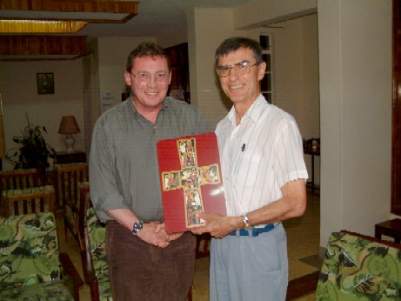 | 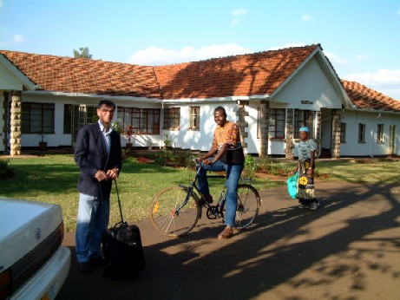
O Irmão Séan com Réginald na África | O Irmão Réginald visita o MIC
O irmão Réginald Racine (63 anos, Canadá) faleceu no l’Hermitage (França) ao entardecer de 7 de novembro de uma crise violenta de malária. Réginald acabava de fazer um giro pela África em missão de acompanhamento do Conselho geral em Madagáscar, Congo, Ruanda e Quênia. Estivera dois anos no noviciado de Zimbábue. Havia sido Provincial de Iberville. Sua mãe de 98 anos, seus numerosos irmãos e irmãs, os irmãos canadenses sentiram-se profundamente chocados. Seu corpo foi transladado para o Canadá. O Irmão Seán, que redigiu uma carta aos Provinciais comunicando a infausta notícia, se fez presente às exéquias celebradas a 18 de novembro na Escola secundária “Marcelino Champagnat” de Iberville, Canadá.

Costa de Marfim - Gana
ACOLHIDA FRATERNA
Os Irmãos da Costa de Marfim foram acolhidos de maneira carinhosa pelos Irmãos de Gana. Integraram-se em suas comunidades e trabalham em seus colégios. Nota-se neles serenidade, alegria, esperança, preocupação e anseio para que logo se estabeleça a paz e possam retornar a seu país e sua missão. Suas famílias se encontram fora de perigo e todos puderam entrar em contato com elas.
O Ir. Paul, diretor do colégio de Bouaké, viajou para Costa de Marfim. Vive numa comunidade de religiosos de Yamoussoukró, e trabalha como voluntário na Cruz Vermelha com os refugiados.
Há fome no país e faltam remédios. As notícias de nossos dois Colégios são boas. Até hoje não sofreram nenhum percalço.

Grupo de trabalho
RETIROS NO BRASIL E CONE SUL
Os Irmãos Claudino Falchetto (Rio de Janeiro), Carlos Wielganczuk (Brasil Centro Sul), Antonio Peralta (Santa Maria dos Andes) e Eduardo Navarro (México Ocidental) reuniram-se em Roma, de 7 a 9 de novembro, com membros do Conselho geral para planejar as linhas básicas dos próximos retiros no Brasil e Cone Sul da América.

BREVES
- A Congregação para a Educação Católica publicou recentemente o documento: “As pessoas consagradas e sua missão na escola. Reflexões e diretivas”. No próximo número apresentar-se-á uma informação mais detalhada.
- Celebrou-se em N.D. l’Hermitage, França, em 26 e 27 de outubro, uma sessão de formação sobre “a globalização e nossa prática da pobreza” com a presença de uns 60 Irmãos.
- O BIS acaba de publicar seu opúsculo para o Advento intitulado “Vozes da América”.
- Os últimos dados da UNICEF mostram que mais de 250 milhões de crianças com menos de 14 anos são forçadas a trabalhar em todo o mundo, a maioria na África, Ásia e América latina. A regra é quase infalível: quanto mais pobreza, tanto mais trabalho infantil.

